KONTROLNA NALOGA 3 GEOGRAFIJA 2 BIC LJ – GVŠ/TG

6 10 – 11,5 = 2  **A** oddelek: 2B dijak/inja: **Mitja Kocjančič**

12 – 14,5 = 3

15 – 17,5 = 4 /20 ocena: ______ datum: 22. 3. 2016

18 – 20 = 5 sestavil: dr. J. Kočar ------------------------------------------------------------------------------------------------------------------------

1. Kmetijstvo v Evropski uniji (5)

* V Evropski Uniji je to najbolj varovana dejavnost in zanj se namenja skoraj polovico Evropskega proračuna
* Nosilci kmetijskega razvoja so velike zasebne kmetije (50 hektarov najmanj)
* Evropska Unija ustvarja preveč hrane, ki jih ne morejo prodati in zato določijo kvoto (to je omejitev koliko lahko kakšna država pridela hrane)
* Mi ne smemo delati soje. (zanjo imamo kvoto 0)
* Evropska Unija kmetije tudi Subvencionira da ne bi propadle
* Imamo tudi območja, ki so bolj razita (D, F, NL, DK (tam je kmetije povprečno velika 50 Hektarov) in tam prevladuje Intenzivno Kmetijstvo in tam so prisotna agrokemina in druga škodljiva kemična sredstva da se z njimi pobije škodljivce
* Imamo tudi območja ki so manj razvita: MI SMO TUDI V TEM OBMOČJU!! Tam je ravoj usmerjen samo na krompir na primer, in v tem območju je tudi Irska in pa Sredozemske Alpe. Tam so slabi naravni pogoji (podnebje in relief na primer)

2. Degradacija okolja zaradi ribištva in ribogojništva (5)

* Ker preveč lovijo ribe se s tem ogroža okoljsko ravnovesje zemlje
* Zaradi preveč ribolova je v sredozemlju ogroženih že 85% vrst rib
* Ribiči v Evropi 60% rib najprej pobijejo potem jih pa še zavržejo (če bi jih saj pojedli)
* Ribiči lahko ulovijo 3 krat več rib kot se jih lahko nadomesti
* 80% Ribičev ki lovijo ob obali prispeva komaj 20% ulova med tem ko tisti ostanek ribičev sodeluje z Multinacionalkami kot je Calvo (teh rib ne maram) in pa RIO Mare na primer (imajo dobro tuno v konzervi pa dober ribji namaz pa dobre ribe z zelenjavo), ki polovi vsaj 80% vseh rib
* Skoraj malo več kot pol rib v EU je uvoženih saj
* V Atlantskem oceanu živi samo še 15% tun (prej jih je veliko več)
* Tretino rib ki jih ulovijo se predela v nekakovostno ribjo omako ki jo potem daš kravi ali pa mački ki jo ne ceni (ta omaka se tudi uporablja za vzrejo živali)

3. Obnovljivi viri energije (5)

* Obnovljivi viri ne dajo toliko elektrike kot recimo (nafta ali pa premog) in bolj dragi so kot nafta in premog (pa tudi pokrajino uničujejo) npr:
  + Les:
    - To je najstarejši vir energije
    - Največ ga je v državah v razvoju (v tropskem pasu) in tam ga tudi veliko sekajo in s tem uničujejo pokrajino in ekosisteme.
    - V razvitih državah ki imajo tudi gozd uporabljajo LESNO BIOMASO (to je zadeva, ki jo vržeš v peč in sprosti veliko energije na enkrat in lepo gori ima obliko briket in lepo dopolnjuje ogrevanje tega je 60% v Evropski Uniji (to je obnovljivi vir)
    - Njegove prednosti so, da je obnovljiv (ko drevo posekaš spet v relativno kratkem času zraste) in da ne onasnažuje toliko okolja če ga kuriš kot na primer avtomobilske gume ali pa premog (pravijo da je čist (ampak samo ko ga razsekaš, ne pa tudi takrat, ko ga privlečeš iz gozda še z lubjem na sebi))
    - Njegove slabosti pa so, da onasnažuje zrak s trdimi delci (pepel na primer) in da ga bo če ga bomo tako na veliko uporabljali kot danes hitro zmanjkalo (v omejenih količinah je na voljo (ker drevo ne more rasti tako hitro kot ga mi posekamo)
  + Vodna Energija:
    - V državah kjer je veliko tekočih voda predstavlja osnovno industrijo (Švica, Avstrija in Norveška)
    - Težava s stalno zagotovitvijo vode (Akumulacijska Jezera)
    - Izkoriščanje je okolju manj škodljivo, problem pa nastane, ko se zaradi zagrade voda poplavi in se dolina potopi in pa metan se lahko izloča iz akumulacijskih jezer
    - Visokogorske Hidroelektrarne grobo posegajo v gorski svet in tudi jez se lahko poškoduje
    - Imamo tudi Plimne Hidroelektrarne (v Severni Franciji) tam se izkorišča energija plime in oseke na Estuarjih
    - V Evropi ni padavin in zato je pridobivanje Hidro Energije težje kot včasih in zato delež, ki ga proizvedejo Hidroelektrarne pada.
  + Vetrna Energija:
    - Obnovljivi vir energije že v zgodovini (recimo mlini, ki so mleli žito (se jih še kaj vidi v risankah (Obuti Maček od Zbirke Simsala Grim (to je na približno 20:30 MIN)
    - Vetrne Elektrarne uporabljajo vetrnice prisotne so na območjih s stalnim močnim vetrom (npr: ob obali na vrhovih vspetim na ravnih obnočjih) (primer: ko se pelješ iz Bratislave do Dunaja po stari cesti in (paziš da ne podereš kakšnega cestnega stebra v nekem mestu) poslušaš Evropa 2 (SK) (104.8) in si ves vesel in zadovoljen ker veš da bo vleklo vse do začetka avstrijske štajerske (potem ti pa Radio Aktual ki oddaja z Mariborskega Pohorja z 10kW na 104.8 vse pokvari in si slabe volje) in da se boš na počitnicah na Dunaju lahko mirno sprehajal z radijem po cesti in poslušal Slovake) se pelješ mimo polja na katerem je kakih 100 vetrnic (vse je v lučkah (ponoči se rdeče lučke premikajo) (To je nekje med Dunajem in Bratislavo (že bolj proti Dunaju)
    - Izkoriščanje je moteče (hrup, priči se v vetrnice zabijajo, vetrnica se hitro pokvari in jo je treba zamenjati, estetska podoba pokrajine se spremeni (tako kot med dunajem in Bratislavo)
    - Proizvodnja Vetrne energije hitro narašča (v Kaliforniji in Severni Evropi)
  + Sončna Energija
    - Začeli so jo pridobivati že v 19 stoletju a so s tem hitro nehali, ker je bil poceni premog
    - V 80 letih (takrat, ko je bila Astra 19.3E še v ATSC načinu ne pa v DVB-S tako kot sedaj (in ko si lahko satelitsko televizijo gledal še skozi zaprto okno)) so v ZDA, Nemčiji, Avstriji, in Južni Evropi začeli postavljati sončne Elektrarne
    - Tehnologija hitro napreduje in tista območja ki imajo več sonca imajo več elektrike
    - V Evropi nudi samo 1% Obnovljivih virov energije (delež te energije počasi narašča)
  + Geotermalna Energija
    - Energija je iz notranjosti zemlje
    - Dostopna je le na tektonsko dejavnih območjih (tam kjer voda pride na površje
    - To ni za pridobivanje elektrike ampak samo za ogrevanje stanovanj in hiš, kopališč, rastlinjakov in zato se izkorišča to toplo vodo, ki pride na površje
    - Največji pomen ima na Islandiji in v Novi Zelandiji
    - V Evropi je bolj uporabna kot sončna (3%)
  + Bioplin:
    - To so stranski proizvod človekovega bivanja
    - Uporabni so za ogrevanje stanovanj
    - Uporabljamo Derivat olja oljčne repice in sladkorni trs (pravijo da tudi Ljubljanski avtobus deluje na to)

4. Razlaga pojmov: ruda, metalurgija, OPEC, ogozdovanje, šota (5)

* Ruda = To so kamnine, ki vsebujejo kovino in so skupek mineralov sestavljenih iz kemijskih spojin ali elementov
* Metalurgija = To je postopek termične predelave rude v Kovino lahko je črna ali pa barvna
* OPEC = Organizacija v katero so povezane države ki imajo nafto njegove članice so na primer (Irak, Iran, Libija, Alžirija, Indonezija)
* Ogozdovanje = TO pomeni da se spet na nekoč poljih ali travnikih je zarastel gozd
* Šota = To je zoglenel mah, ki spada med fosilna goriva (izkoriščajo jo v Severno Evropskih državah (Polska, Litva, Latvija, Estonija, Finska) Nastala je v ledeniških močvirjih, ki imajo veliko mahu in tudi pri nas smo imeli šotišče na Barju (glej spodnjo sliko). Z njo ogrevajo stanovanje in ima tudi krajevni pomen

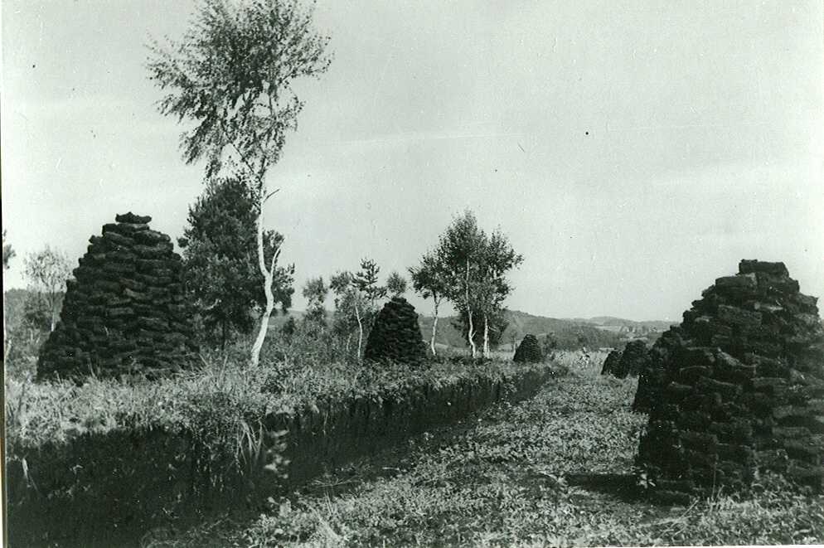

Nekdanje šotišče na Barju